МИНИСТЕРСТВО ОБРАЗОВАНИЯ И НАУКИ РОССИЙСКОЙ ФЕДЕРАЦИИ

Федеральное государственное автономное образовательное учреждение высшего образования

«САНКТ-ПЕТЕРБУРГСКИЙ ГОСУДАРСТВЕННЫЙ УНИВЕРСИТЕТ

АЭРОКОСМИЧЕСКОГО ПРИБОРОСТРОЕНИЯ»

КАФЕДРА КОМПЬЮТЕРНЫХ ТЕХНОЛОГИЙ

И ПРОГРАММНОЙ ИНЖЕНЕРИИ (КАФЕДРА №43)

ОТЧЕТ   
ЗАЩИЩЕН С ОЦЕНКОЙ

ПРЕПОДАВАТЕЛЬ

|  |  |  |  |  |
| --- | --- | --- | --- | --- |
| старший преподаватель |  |  |  | Соловьева Н.А. |
| должность, уч. степень, звание |  | подпись, дата |  | инициалы, фамилия |

|  |
| --- |
| ОТЧЁТ О ЛАБОРАТОРНОЙ РАБОТЕ №7 |
| «Асинхронное клиент-серверное взаимодействие  с использованием Ajax и JSON» |
| по курсу: Web-технологии» |
|  |
|  |

РАБОТУ ВЫПОЛНИЛ

|  |  |  |  |  |  |
| --- | --- | --- | --- | --- | --- |
| СТУДЕНТ ГР. | 4736 |  |  |  | Чепусов.В.К. |
|  |  |  | подпись, дата |  | инициалы, фамилия |

Санкт-Петербург 2020

**Цель работы**:

изучение и применение на практике технологии AJAX.

**Вариант задания:3**

Тема сайта: = Язык питон

Модификация данных без перезагрузки страницы: при нажатии кнопки «сохранить», запись сохраняется в базе, но перезагрузка страницы не выполняется.

**Структура таблиц БД**

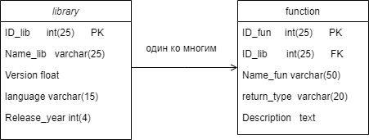

**HTML код**

**Файл my7.htm**

<!DOCTYPE HTML PUBLIC "-//W3C//DTD HTML 4.01 transitional//EN" "http://www.w3.org/TR/HTML4.01/loose.dtd">

<head>

<link rel="SHORTCUT ICON" href="custom\1.png" type="image/x-icon">

<title>Python&#128293;</title>

<link rel="stylesheet" href="php_lab.css" type="text/css">

<script type="text/javascript">

….

</script>

</head>

<body>

<br>

<h1>

<span class="txt" ><a href="old/one.html">Данные о библиотеках </a> </span>

</h1>

<div align="center">

<input type="button" value="Отобразить БД" onclick="Load(0)" style=" border-bottom: 1px solid #fff; border-top: 1px solid transparent; padding: 8px; background: #e8edff; width: 300px; height:30 ;" >

</div>

<div id='content' style="color:white"></div>

<br>

<br>

<TABLE align="center">

<TR>

<TH align=right>ID библиотеки:

<TD> <input type=text name=ID_lib id='1' >

<TR>

<TR>

<TH align=right>Название библиотеки:

<TD> <input type=text name=name_lib id='2' >

<TR>

<TH align=right>Версия:

<TD> <input type=text name=version id='3' >

<TR>

<TH align=right>Язык:

<TD> <input type=text name=language id='4' >

<TR>

<TH align=right>Год реализации:

<TD> <input type=text name=year id='5' >

<TR align=center>

<TD colspan=2 align=center class="inviz" >

<input type="button" value="Сохранить" onclick="Load(1)" style="border:none ; width: 300px; height:30 ;" >

</TD>

</TR>

</TABLE>

<TABLE align="center">

<TR>

<TH align=right>ID библиотеки:

<TD> <input type=text name=ID_lib2 id='6' >

<TR>

<TR align=center>

<TD colspan=2 align=center class="inviz" >

<input type="button" value="Удалить" onclick="Load(2)" style="border:none ; width: 300px; height:30 ;" >

</TD>

</TR>

<br><br>

<div id="footer" align="center" onmousemove = "info()">

@Vladislav Chepusov 2020 v1.5.

</div>

</body>

</html>

**Код javascript**

**Файл my7.htm**

<script type="text/javascript">

var req=false;

if(window.XMLHttpRequest) {

req=new XMLHttpRequest();

}

else {

try { req=new ActiveXObject('Msxml2.XMLHTTP');

} catch (e)

{

req=new ActiveXObject('Microsoft.XMLHTTP');

}

}

if (! req) // если объект XMLHttpRequest не поддерживается

alert('Объект XMLHttpRequest не поддерживается данным браузером');

function Load($key) {

if (! req)

return;

req.onreadystatechange = receive;

req.open("post", 'zapros.php' , true); // открываем соединение

let key = $key;

let id =document.querySelector("[name=ID_lib]").value;

let id_del =document.querySelector("[name=ID_lib2]").value;

let name = document.querySelector("[name=name_lib]").value;

let version = document.querySelector("[name=version]").value;

let language = document.querySelector("[name=language]").value;

let year = document.querySelector("[name=year]").value;

data = "key=" + key +"&id=" + id +"&id_del=" + id_del + "&name=" + name + "&version=" + version + "&language=" + language + "&year=" + year;

// data = "id=" + id + "&name=" + name + "&version=" + version + "&language=" + language + "&year=" + year;

req.setRequestHeader("Content-type", "application/x-www-form-urlencoded");

req.send(data); // посылаем запрос серверу

document.getElementById('1').value='';

document.getElementById('2').value='';

document.getElementById('3').value='';

document.getElementById('4').value='';

document.getElementById('5').value='';

document.getElementById('6').value='';

req.close();

}

function receive() { // получение данных от сервера

if (req.readyState == 4){ // если запрос завершен

if (req.status == 200) { // если запрос завершен без ошибок

document.getElementById('content').innerHTML = req.responseText;

}

else {

alert('Ошибка '+ req.status+': \n' + req.statustext); }}

}

</script>

**Php код**

**Файл zapros.php**

<?php

//echo 'Операция выполняется!<br>';

$key =(int)$_POST['key'];

$id_lib =(int)$_POST['id']; // инициализируем переменную user, которая содержит переданные скрипту через HTTP метод POST данные (с ключом user)

$id_del =(int)$_POST['id_del'];

$name_lib = $_POST['name'];

$version =(float)$_POST['version'];

$language = $_POST['language'];

$year =(int) $_POST['year'];

// echo("Введенные данные:<br>");

//echo "Индификатор=".$id_lib." название= ".$name_lib." Версия= ".$version." язык= ".$language." год= ".$year." ";

if ($key == 0){

/* Подключение к серверу MySQL */

$link = mysqli_connect(

'localhost', /* Хост, к которому мы подключаемся */

'root', /* Имя пользователя */

'', /* Используемый пароль */

'lab6'); /* База данных для запросов по умолчанию */

if (!$link) {

printf("Невозможно подключиться к базе данных. Код ошибки: %s\n", mysqli_connect_error());

exit;

}

/* Посылаем запрос серверу */

if ($result = mysqli_query($link, 'SELECT * FROM library '))

{

// printf("<table border =2 align='center'>");

printf("<table border =2 align='center'>

<tr>

<td>Индификатор</td>

<td>Имя библиотеки</td>

<td>Версия</td>

<td>Принадлежность языку</td>

<td>Год реализации</td>

</tr>

");

/* Выборка результатов запроса */

while( $row = mysqli_fetch_assoc($result) ){

printf(" <tr> <td > %s </td> <td> %s </td> <td> %s </td> <td> %s </td> <td> %s </td> </tr> ", $row['ID_lib'], $row['Name_lib'], $row['Version'], $row['language'], $row['Release_year'] );

}

printf("</table>");

/* Освобождаем используемую память */

mysqli_free_result($result);

}

/* Закрываем соединение */

mysqli_close($link);

}

if ($key == 1){

/* Подключение к серверу MySQL */

$link = mysqli_connect(

'localhost', /* Хост, к которому мы подключаемся */

'root', /* Имя пользователя */

'', /* Используемый пароль */

'lab6'); /* База данных для запросов по умолчанию */

if (!$link) {

printf("Невозможно подключиться к базе данных. Код ошибки: %s\n", mysqli_connect_error());

exit;

}

/* Посылаем запрос серверу */

//mysqli_query($link, 'SELECT * FROM library ')

mysqli_query($link, "INSERT INTO library (ID_lib,Name_lib,Version,language,Release_year) VALUES('$id_lib','$name_lib','$version','$language','$year') ON DUPLICATE KEY UPDATE Name_lib='$name_lib', Version='$version', language='$language', Release_year='$year' ");

printf("<br><br><h2 > <span class='txt2' >Запрос обрабатывается!</span> </h2> ");

/* Закрываем соединение */

mysqli_close($link);

}

if ($key == 2){

/* Подключение к серверу MySQL */

$link = mysqli_connect(

'localhost', /* Хост, к которому мы подключаемся */

'root', /* Имя пользователя */

'', /* Используемый пароль */

'lab6'); /* База данных для запросов по умолчанию */

if (!$link) {

printf("Невозможно подключиться к базе данных. Код ошибки: %s\n", mysqli_connect_error());

exit;

}

/* Посылаем запрос серверу */

//mysqli_query($link, 'SELECT * FROM library ')

mysqli_query($link, "DELETE FROM library WHERE ID_lib='$id_del' ");

printf("<br><br><h2 > <span class='txt2' >Запрос обрабатывается!</span> </h2> ");

/* Закрываем соединение */

mysqli_close($link);

}

?>

**Скриншоты страниц сайта и таблиц базы данных.**

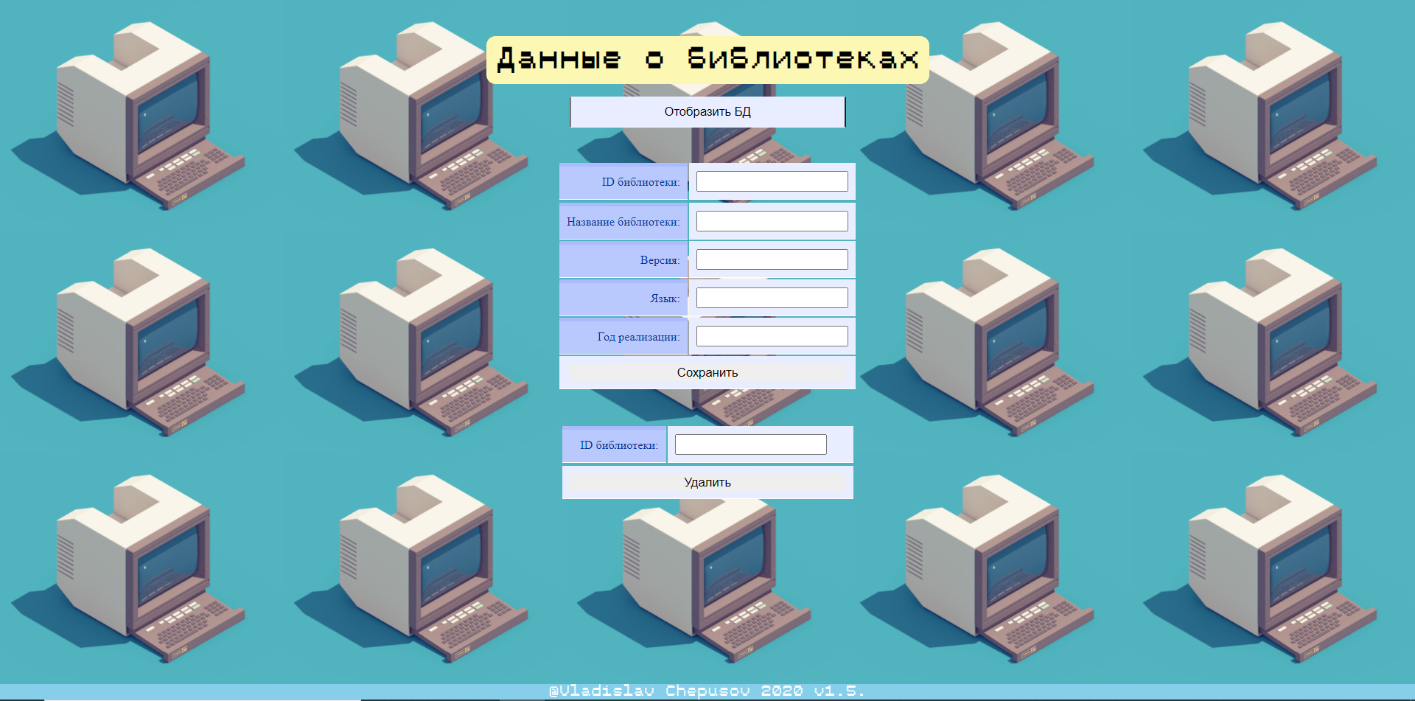

**Рис1-начальный вид старницы**

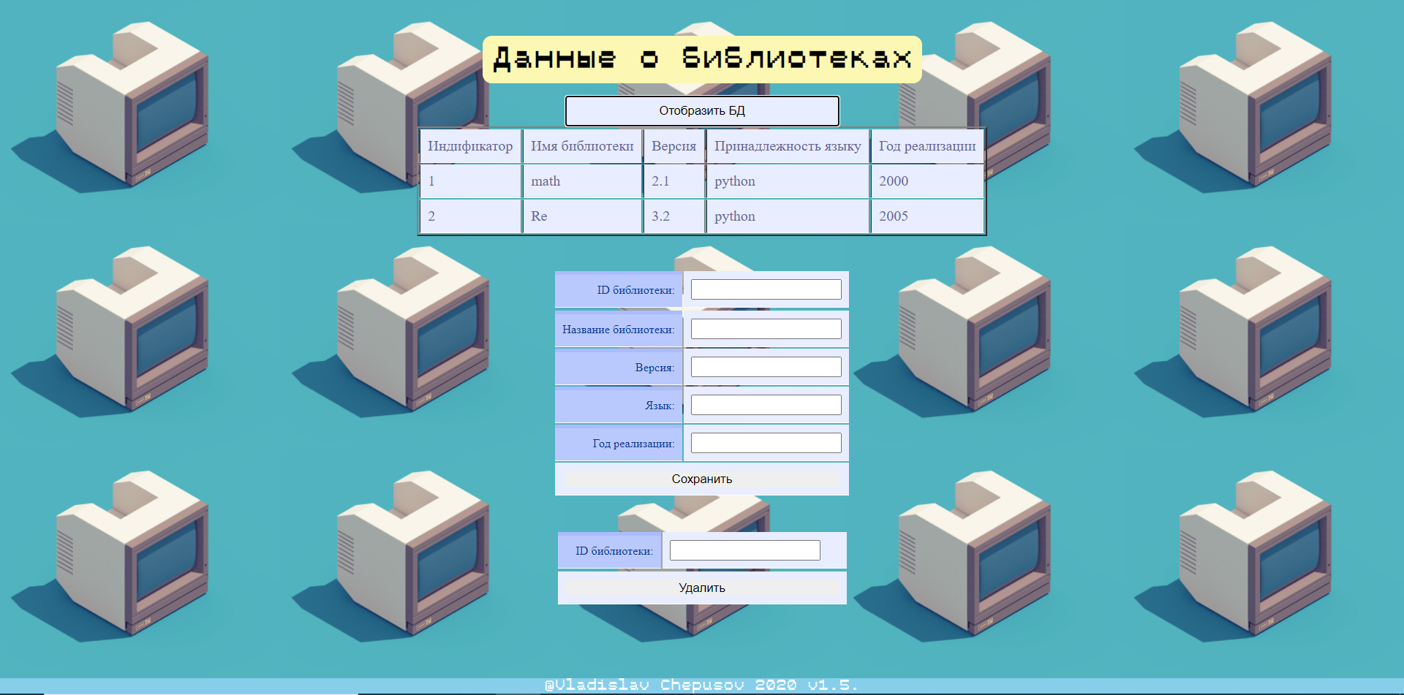

**Рис2-нажатие на кнопку «отобразитьБД»**

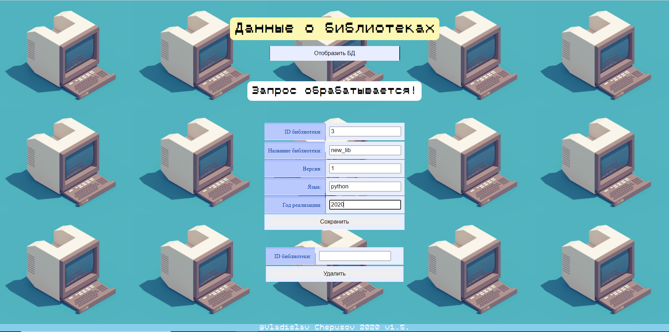

**Рис3-добавление новых данных в бд**

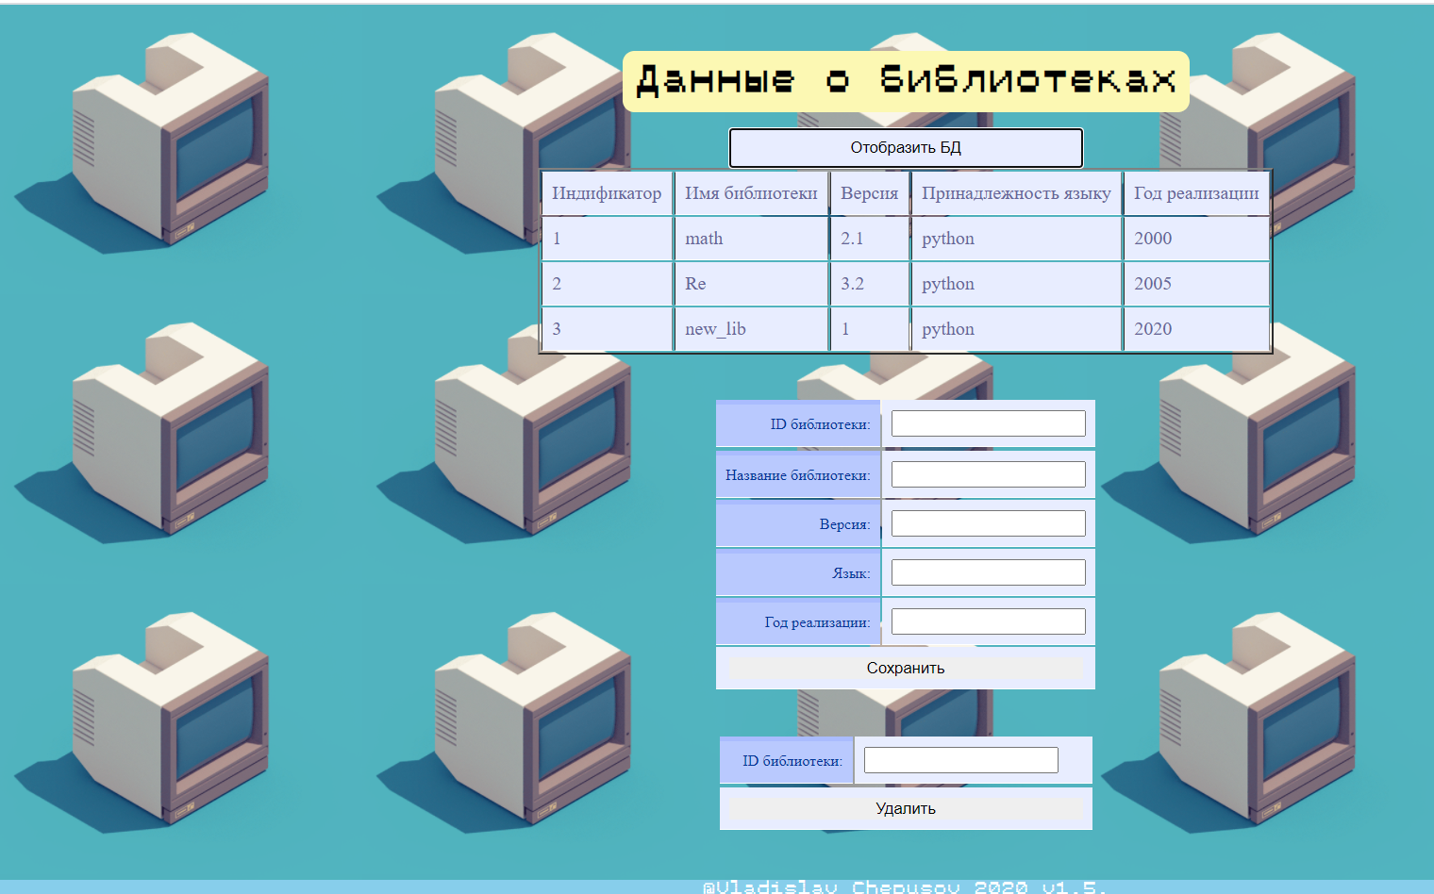

**Рис4-отображение изменений**

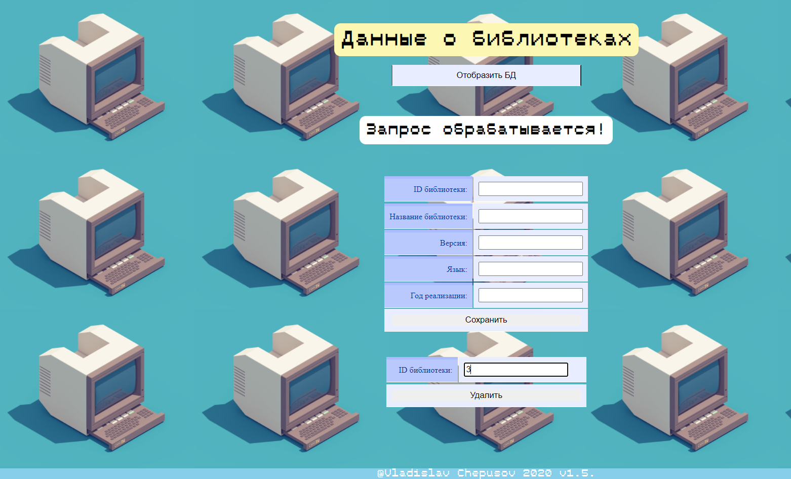

**Рис5-удаление данных из бд**

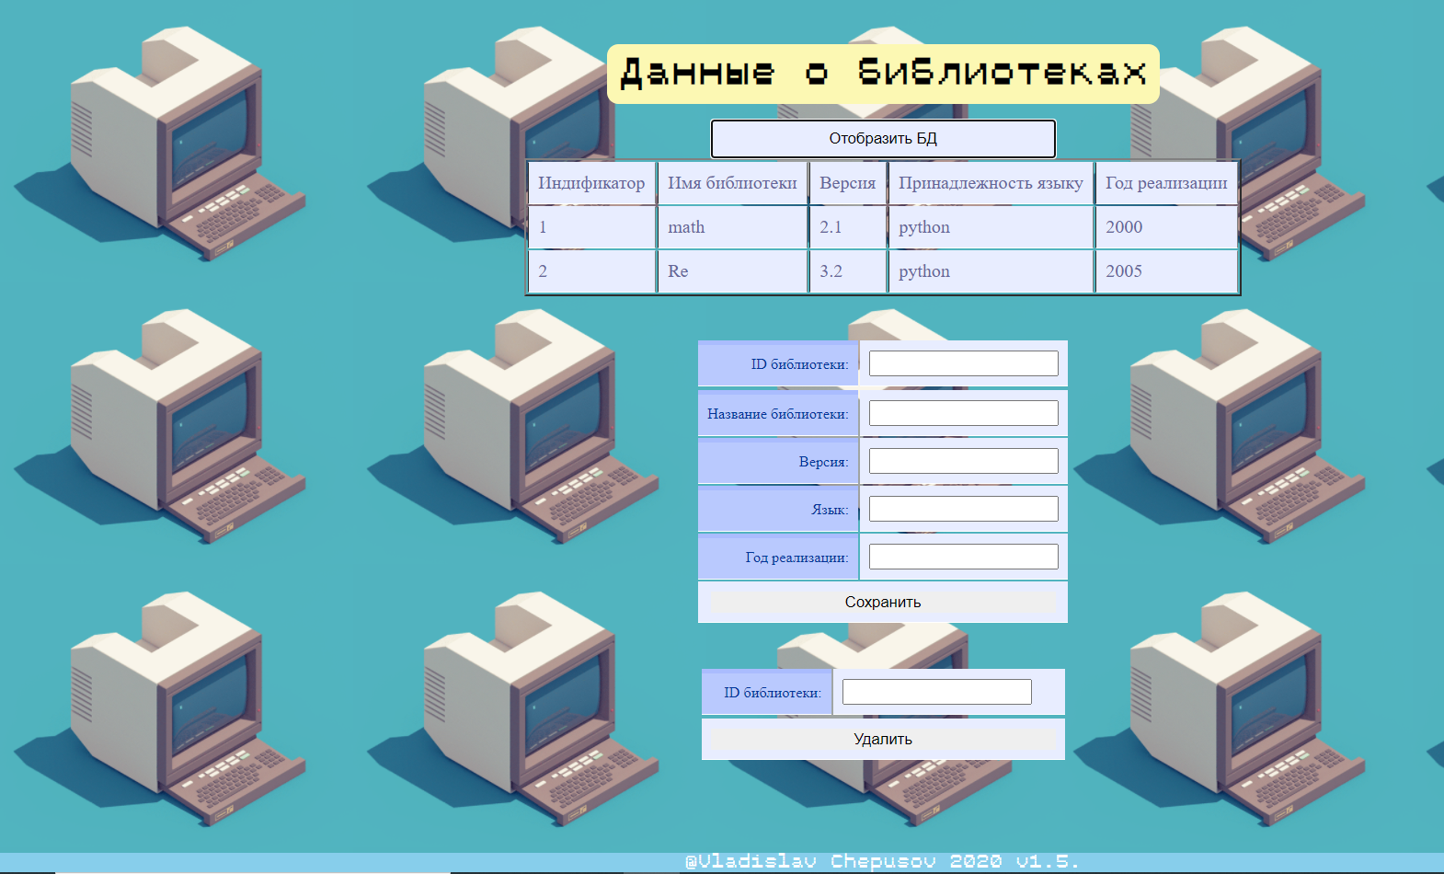

**Рис5-отображение изменений**

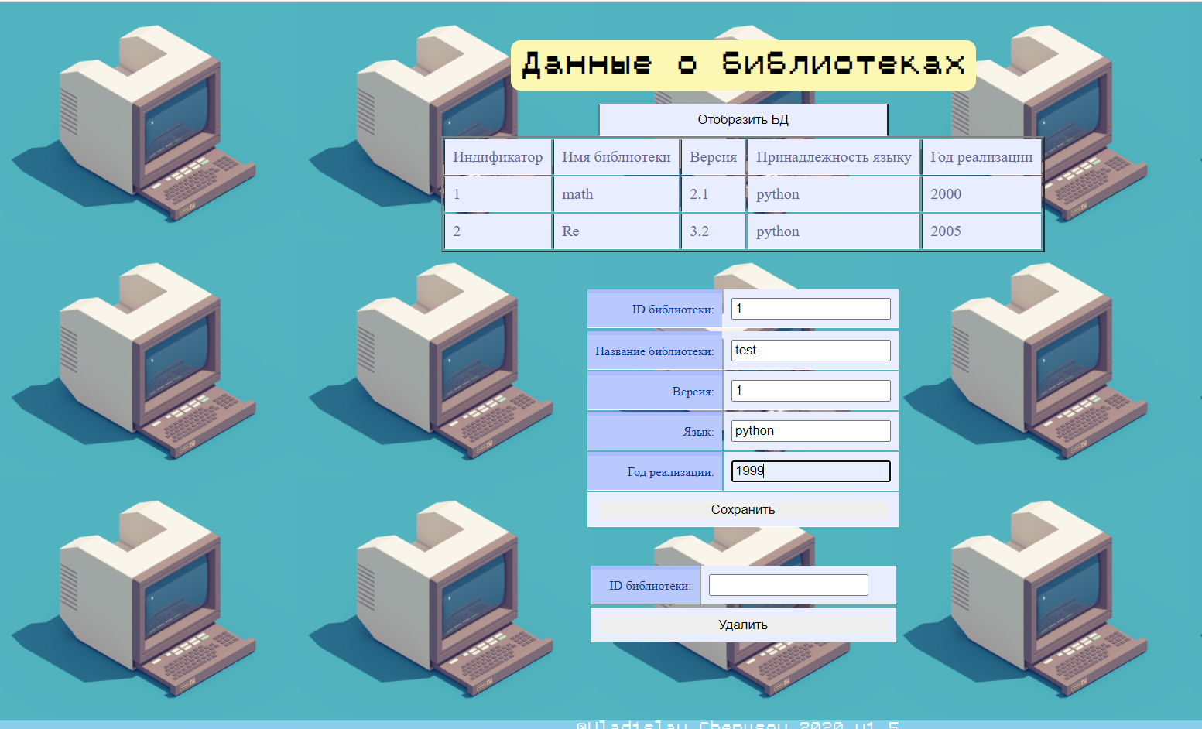

**Рис6-изменение имеющих данных**

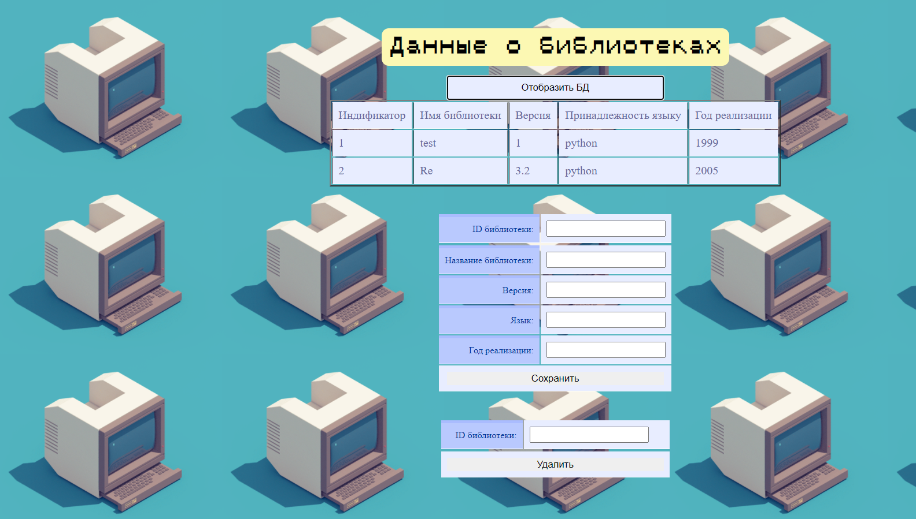

**Рис7-отображение изменений**